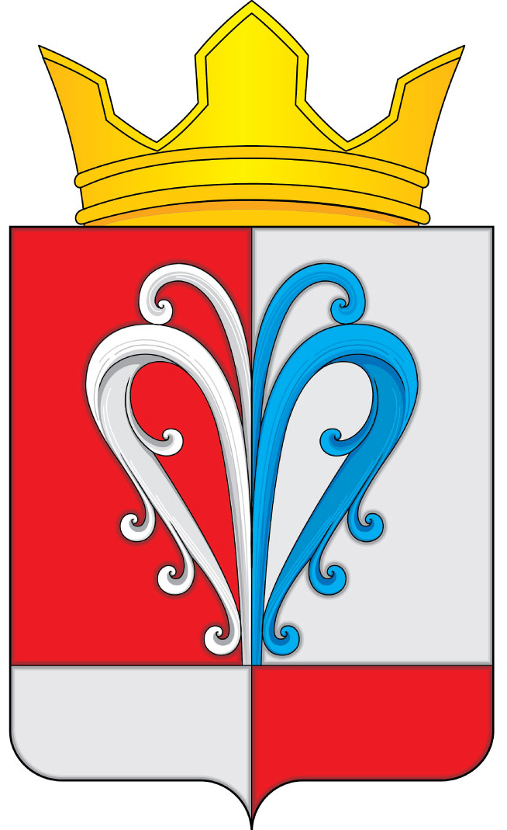
Р О С С И Й С К А Я Ф Е Д Е Р А Ц И Я
КАМЧАТСКИЙ КРАЙ _____________ЕЛИЗОВСКИЙ МУНИЦИПАЛЬНЫЙ РАЙОН_____________

ПОСТАНОВЛЕНИЕ
АДМИНИСТРАЦИЯ НАЧИКИНСКОГО СЕЛЬСКОГО ПОСЕЛЕНИЯ

от 01 апреля 2019 года №20

О проведении капитального ремонта
общего имущества в многоквартирных домах

В целях обеспечения своевременного проведения капитального ремонта общего имущества в многоквартирных домах на территории Начикинского сельского поселения, в соответствии с частью 6 статьи 189 Жилищного кодекса Российской Федерации,

ПОСТАНОВЛЯЮ:

- Утвердить перечень услуг и (или) работ, предельно допустимую стоимость услуг и (или) работ по капитальному ремонту многоквартирных домов, указанных в Приложении №1 к настоящему постановлению в соответствии с региональной программой капитального ремонта, утвержденной постановлением Правительства Камчатского края от 12.02.2014г. № 74-П и предложениями регионального оператора
- Назначить заместителя главы администрации Начикинского сельского поселения, Васильева В.В., ответственным за подписание соответствующих актов приемки выполненных работ по указанным в Приложении к настоящему постановлению объектам.
- В течении пяти дней уведомить регионального оператора о принятом постановлении.
- Постановление обнародовать, путем размещения на информационном стенде администрации Начикинского сельского поселения (п. Сокоч, ул. Лесная,1), на информационном стенде сельского Дома культуры (п. Сокоч, ул. Лесная,1), и библиотеке, находящейся в здании администрации Начикинского сельского поселения (п. Сокоч, ул.Лесная,1)
- Настоящее постановление вступает в силу с момента его официального обнародования.

Глава Начикинского
сельского поселения В.М. Пищальченко

Приложение 1
к постановлению администрации
Начикинского сельского поселения от 01.04.2019г. №20

№  п/п | Адрес многоквартирного дома | Перечень работ | Предельно допустимая стоимость ремонта  ВСЕГО (руб.)
1 | 2 | 3 | 4
1. | дом №7, ул. Лесная, п. Сокоч. | Капитальный ремонт крыши плоской | 4025685,40

